Nejmenší společný násobek – práce k hodnocení – můžeš pracovat s kalkulačkou.
Buď napiš výsledky přímo do souboru a odešli na moji mailovou adresu anebo si vytiskni, vyplň, ofoť a odešli na moji mailovou adresu nebo počítej podle zadání na nějaký papír a řešení pak ofoť a odešli nejpozději do 28.4. do večera.

- Urči pomocí tabulky nejmenší společný násobek čísel 21 a 15
číslo | násobky čísla
21
15

n (21, 15) =
další společné násobky 21 a 15 :

- Urči pomocí tabulky nejmenší společný násobek čísel 32 a 20
číslo | násobky čísla
32
20

n (32, 20) =
další společné násobky 32 a 20:

- Hledejte zpaměti nejmenší společné násobky čísel:
n (2,10) = n (4,5,12) =

n (6,9) = n ( 7,4,8) =

n (6,10) = n ( 6,8,2) =

n (4,7) = n (3,8,16) =

n (8,12) = n ( 14,2,7) =

n (7,8) = n ( 7,5,2) =

n (6,14) = n (50,4,10) =

- Do rámečku zapište vždy nejmenší společný násobek čísel pod ním

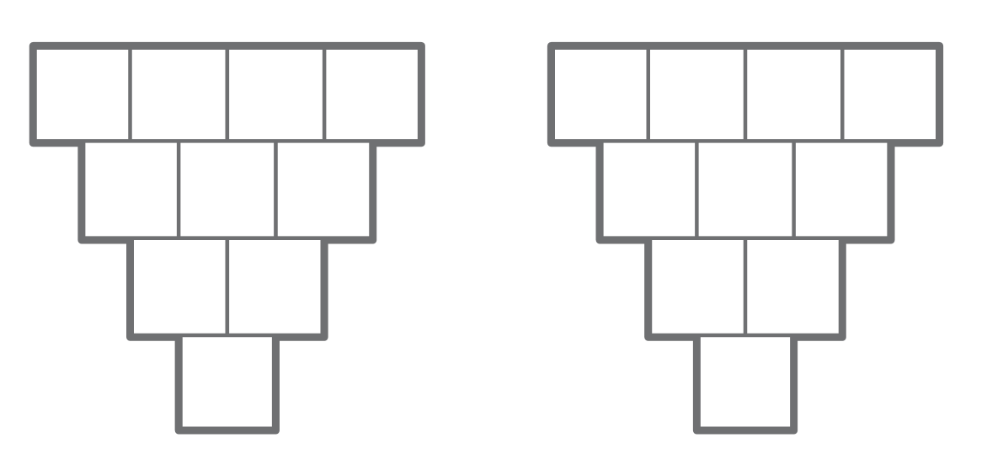

2 3 4 5 10 15 5 8

- Řešte slovní úlohy s využitím určování nejmenšího společného násobku:

- Zahradník vázal kytice po 8 květech a žádný mu nezbyl. Pak zjistil, že mohl vázat kytici po 6 květech a také by mu žádný nezbyl. Kolik měl zahradník květů, jestliže jich měl více než 50 a méně než 100?

- 3 parníky vyjely současně z přístavu ve stejnou dobu na své trasy. První se vracel do přístavu vždy 3. den, druhý se vracel vždy 4. den a třetí se vracel vždy 6. den. Nejdříve kolikátý den od vyplutí se opět všechny parníky v tomto přístavu setkaly?

